**ESCUELA POLITÉCNICA NACIONAL**

**INGENIERÍA DE SOFTWARE**

**Estructura de Datos y Algoritmos I ICCD343**

**Arboles Binarios**

**Alumno: Fernando Huilca Villagómez**

**PROFESORA: Dra. Mayra Carrion**

**Código y algoritmo de crearNodos:**

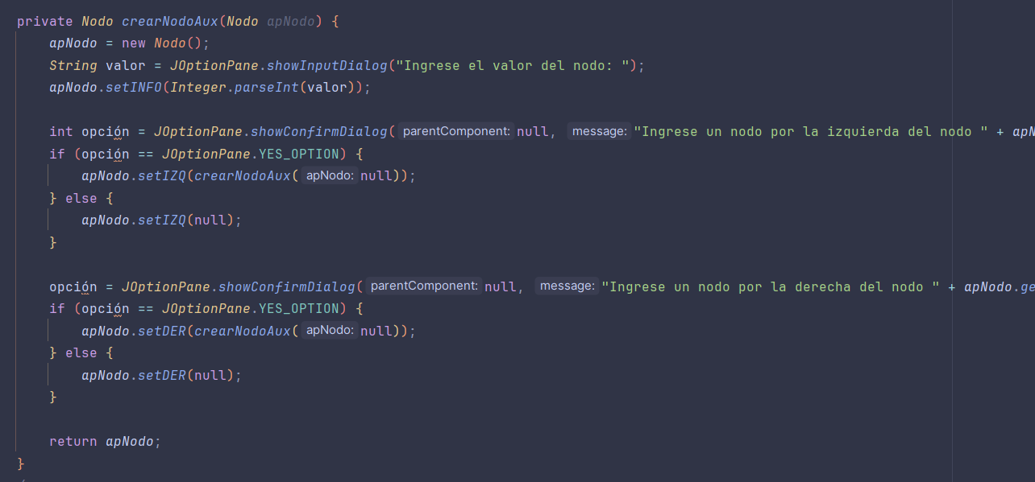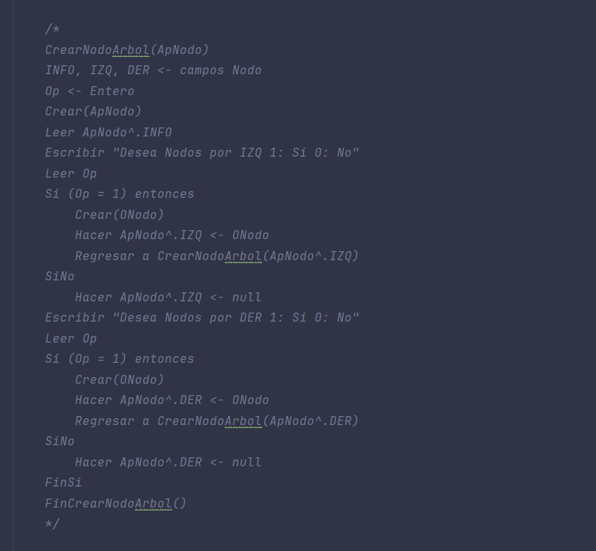

**Código y algoritmo de recorrido Pre Orden:**

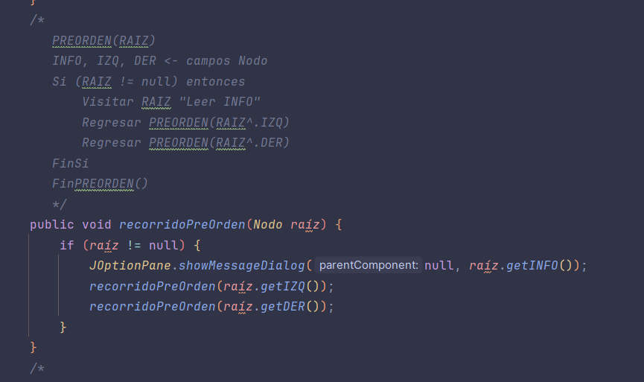

**Código y algoritmo de recorrido IN Orden:**

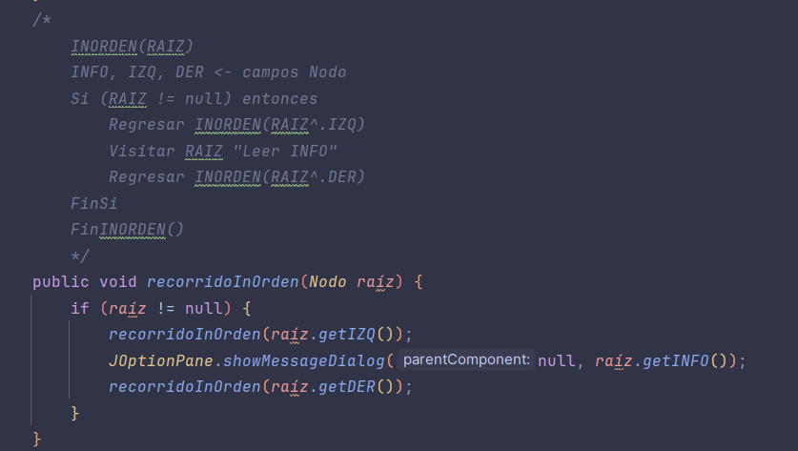

**Código y algoritmo de recorrido Post Orden:**

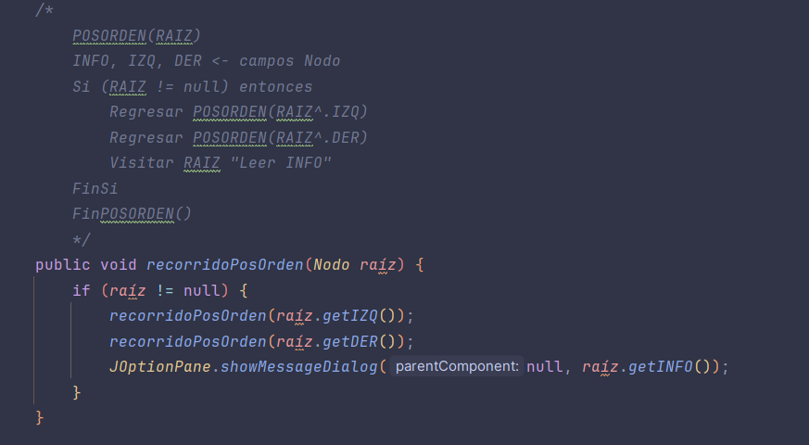

**A continuación, se muestra la ejecución del programa:**

**Se presenta el menú principal del programa con sus respectivas opciones para la creación del árbol, mostrarlo en pantalla y los diferentes tipos de recorrido que podemos hacer con el mismo.**

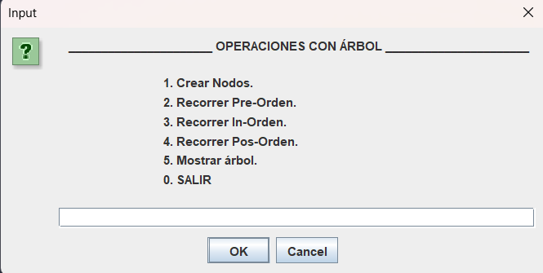

**Al seleccionar la opción uno, podremos ir creando el árbol siguiendo las instrucciones que se muestran en los mensajes de las pestanas emergentes,**

           

**Finalmente, podemos ir recorriendo el árbol de las diferentes formas. Por ejemplo, podemos revisar el recorrido PreOrden, opción dos:   
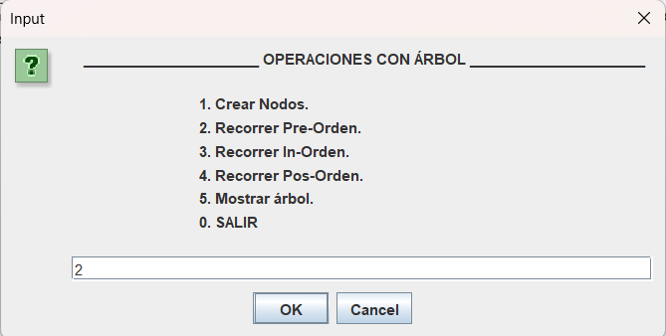**

      

Para el caso de In Orden los resultados son:   
 **44 22 55 11 66 33 77**

Para el caso de Pos Orden los resultados son:   
 **44 55 22 66 77 33 11**